産後の母子のための健康教育講座と研究概要（骨盤ケア＆乳幼児の母子相互作用講座）
北海道教育大学 岩見沢校 スポーツ文化専攻 寅嶋静香
＊実施の目的；
◎母子の孤立を防ぎ、母の健康回復・健康増進へ➡母子密着による虐待予防・運動ケアによる産後特有の不調を解消・第二子/三子へ向けた出産意欲の後押し・仕事復帰への後押しを促す
◎健康運動の継続化・母同士の横のつながり獲得➡心身の健康増進の後押し・精神衛生の賦活化を促進
◎赤ちゃんの運動・情緒発達に関する内容提供➡母子の精神衛生の安定へ・愛着障害の予防へ
＊概要
１）「産後のお母様のための」健康（心身の）ケアを「運動と共に」学ぶ→介入の影響を調査します
内容：（赤ちゃんと一緒に）バランスボール運動実践で血行促進を/肩こり・腰痛解消運動で不調を改善する・3大育児動作の中で、骨盤ケア実施/産後の健康と運動の解説から健康増進の大切さを学ぶ/疲労回復ストレッチングを取得し、自宅で継続的に不調を解消していく/グループワークから丁寧に振り返り、自身の能力感や自律性を再認識し、関係性を保ちながら心を前向きに…
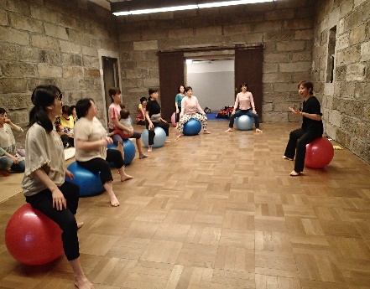
これらの「介入の影響」を体力テストや心身の健康調査質問紙票等から調査し、健康運動プログラムの影響を検討します。
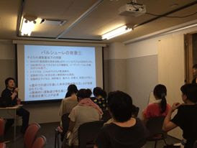
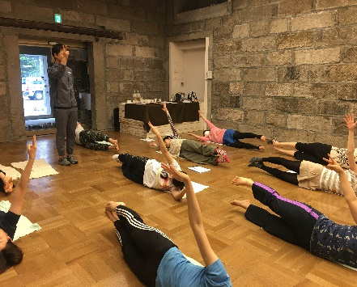
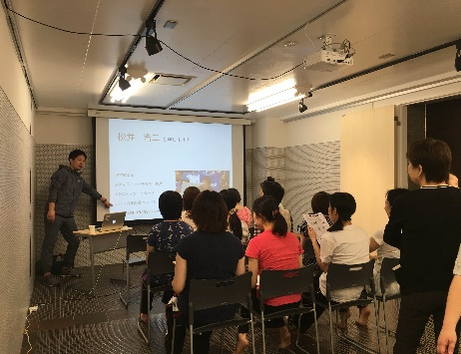
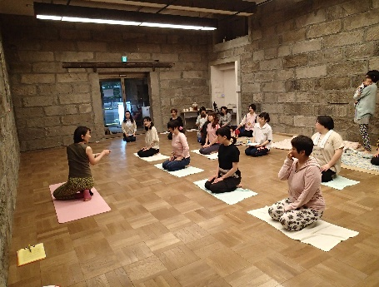
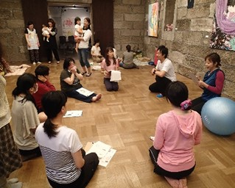
２）毎日の赤ちゃんの運動発達や情緒への影響を専門分野から学びます。
内容：乳児特有の運動発達プロセスを自分自身も体験する（寝返りや四つ這い歩きの体幹の強さを獲得し、自身の退化の様相を身体知で知る等）/ 運動発達と原始反射の関係 / 運動発達と情緒発達の大きな連関性をピックアップして伝達 / 運動発達をうながすための5つのメソッドの提供 ほか
→これらの受講に対する印象調査等をおこない、その後の生活への影響等を検討します。

＊期待される効果
◎児を育てるという、最初のハードルでもあり、とても重要な時期が「産後の一年未満内の母子関係である」と、乳幼児精神保健学の大家とよばれているロバートＭ.Ｄ.氏はの書籍の中にあります。つまり、この子育ての『出だしの』時期に、母親の心身が不安定であることや、児との関係が良好でない場合、その後の幼少期～思春期の子育てに大きなマイナス影響を及ぼすのだそうです。よって、この時期、産後の前半期のお母様へ、公的な場を用い、心身の健康増進を後押しする取り組みを実施し、かつ児の発達支援に纏わる情報提供を行うことは、地域の未来を健康に導くことへ繋がると考えます。
➡健康教育が地域に根ざした形で普及できる・虐待の予防・次回の妊孕性へと発展する可能性へ。
➡母子が元気になることは、未来に向けた地域活性化へと 繋がる可能性を示唆。
➡この時期の健康教育の提供は、健康問題の過渡期ともいわれる更年期・老年期までの健康教育の発展に繋がり、かつ医療費削減の一助となる可能性への期待；将来的に4人に一人が高齢者になる現状を見据えての健康教育は、早い段階からの提示が必要との声（ヘルスプロモーション提唱2015より）
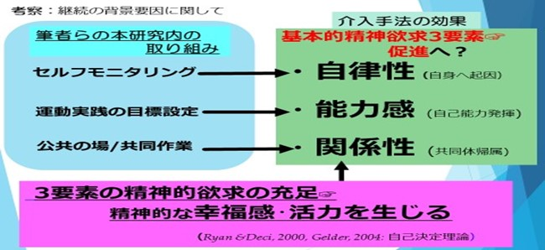
年間道内5都市を中心に（石狩管内中心）2012年度から現在も継続して講座の重要性を訴え、1000名近いお母様方の健康増進を支援しています。そして、子育て支援の課題が毎年のように浮き彫りになっています。今後も母子の皆様の健康増進（ヘルスプロモーション）に貢献しながら、研究調査報告を丁寧に提示していきます、

☝講座を体験すると継続してくれます。上記の
精神欲求の3要素が満たされるのではないかと検討しています（2016・2018研究論文にて報告）

